–

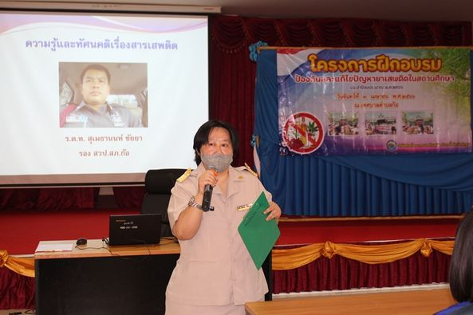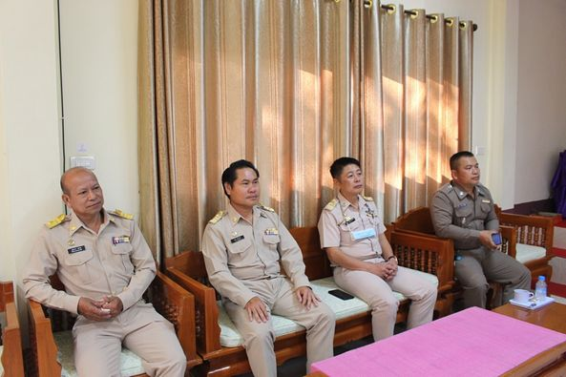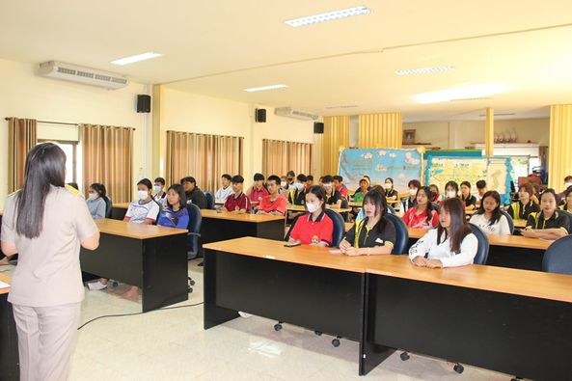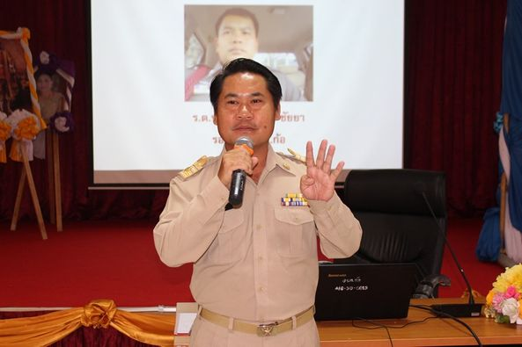

วันที่ 3 เมษายน 2566 เวลา 09.00 น. นายอุดม เชียงยศ นายกเทศมนตรีตำบลก้อ เป็นประธาน เปิดโครงการฝึกอบรมป้องกันและแก้ไขปัญหายาเสพติดในสถานศึกษา พร้อมด้วย นายประทาน หม่นสุ ที่ปรึกษานายกเทศมนตรี ว่าที่ร้อยตรีชัยยุทธ คุณาพรสุจริต ปลัดเทศบาลตำบลก้อ พนักงานเทศบาลตำบลก้อ และนักเรียนในพื้นที่ตำบลก้อ เข้าร่วม ณ ห้องเทศบาลตำบลก้อ อำเภอลี้ จังหวัดลำพูน โดยมี ร.ต.ท.เมธานนท์ ชัยยา รอง สวป.สภ.ก้อ เป็นวิทยากร โครงการฝึกอบรมป้องกันและแก้ไขปัญหายาเสพติดในสถานศึกษาจัดขึ้นเพื่อมุ่งเน้นให้เยาวชนห่างไกลยาเสพติดโดยเฉพาะในสถานศึกษา เพื่อเป็นกำลังสำคัญในการพัฒนาประเทศชาติต่อไป

ประจำเดือน เมษายน 2566 ฉบับที่ 4 ครั้งที่ 1

1

วันที่ 5 เมษายน 2566 นายอุดม เชียงยศ นายกเทศมนตรีตำบลก้อ มอบหมายให้ ว่าที่ร้อยตรีชัยยุทธ คุณาพรสุจริต ปลัดเทศบาลตำบลก้อ เข้าร่วม ลงนามบันทึกความร่วมมือ (MOU)โครงการดำเนินงานชุมชนยั่งยืนเพื่อแก้ไขปัญหายาเสพติดแบบครบวงจรตามยุทธศาสตร์ชาติ โดยมี ตัวแทนจากสถานีตำรวจภูธรก้อ โรงเรียนบ้านก้อจัดสรร โรงพยาบาลส่งเสริมสุขภาพตำบลก้อ ผู้นำชุมชน ร่วมลงนาม และประชาชนตำบลก้อร่วมเป็นสักขีพยาน ณ ห้องประชุมเทศบาลตำบลก้อ

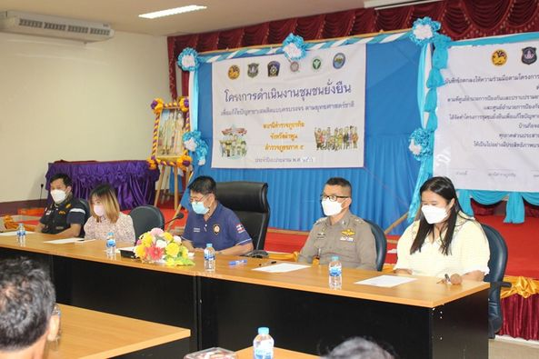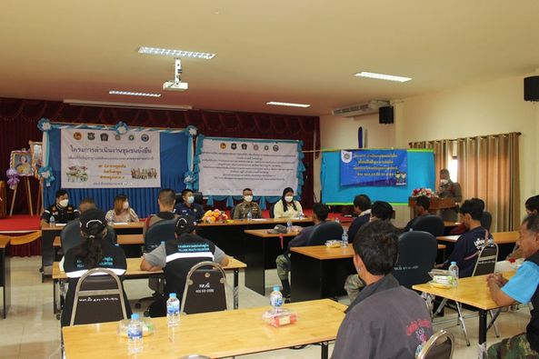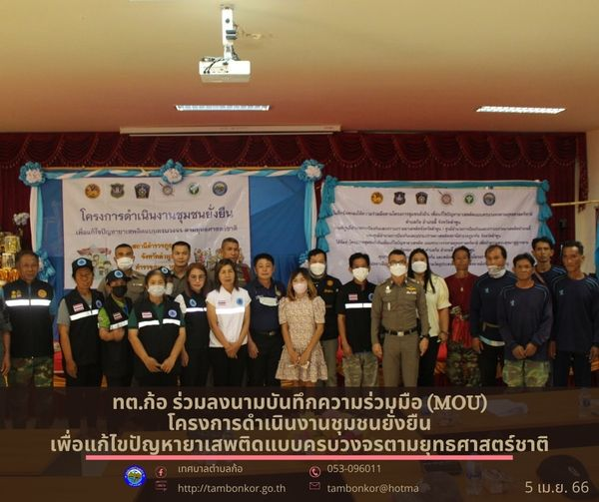

ประจำเดือน เมษายน 2566 ฉบับที่ 4 ครั้งที่ 1

2

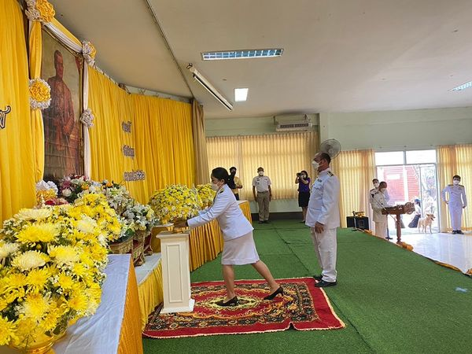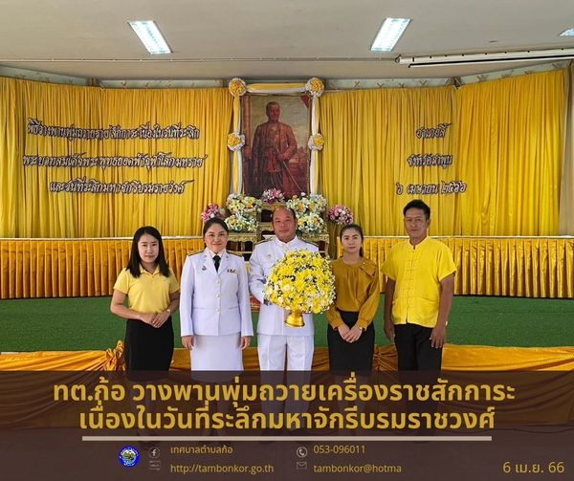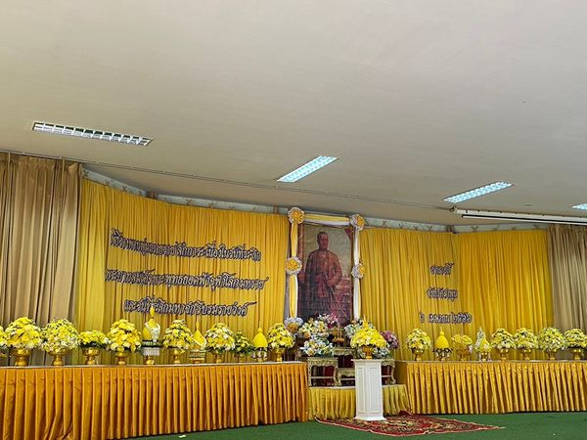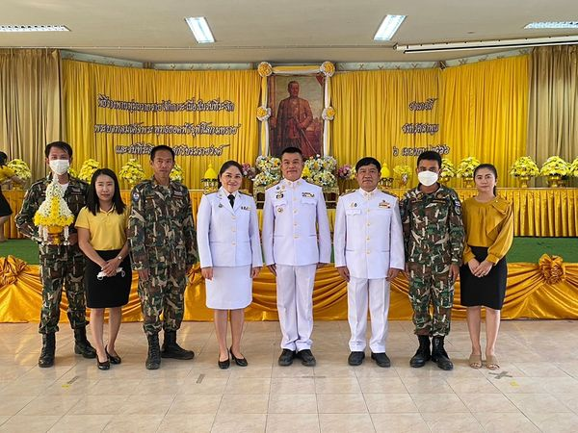

วันที่ 6 เมษายน​ 2566 นายอุดม เชียงยศ นายกเทศมนตรีตำบลก้อ มอบหมายให้​ พนักงานเทศบาลตำ​บ​ลก้อ​ ร่วมประกอบพิธีวางพานพุ่มถวายเครื่องราชสักการะ เนื่องในวันที่ระลึก พระบาทสมเด็จพระพุทธยอดฟ้าจุฬาโลกมหาราช และวันที่ระลึกมหาจักรีบรมราชวงศ์ เพื่อแสดงออกถึงความจงรักภักดีและสำนึกในพระมหากรุณาธิคุณต่อสถาบันพระมหากษัตริย์ โดยมี นายวิวัฒน์ จันทร์โอภาส นายอำเภอลี้ เป็นประธานในพิธี ณ หอประชุมเมืองนักบุญ ที่ว่าการอำเภอลี้ จังหวัดลำพูน

ประจำเดือน เมษายน 2566 ฉบับที่ 4 ครั้งที่ 1

3

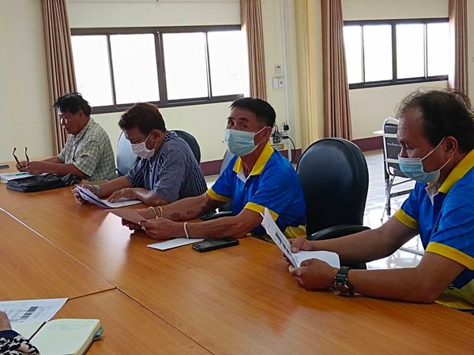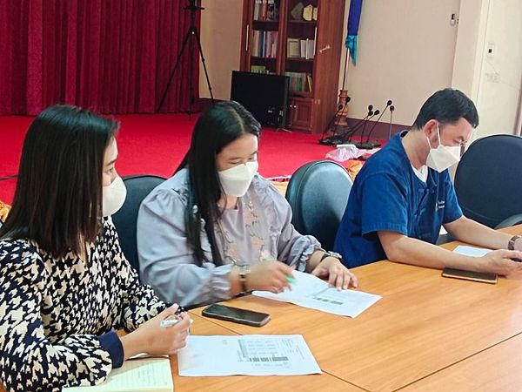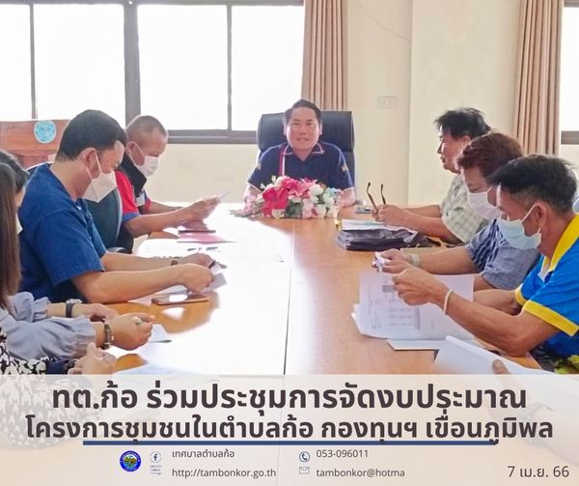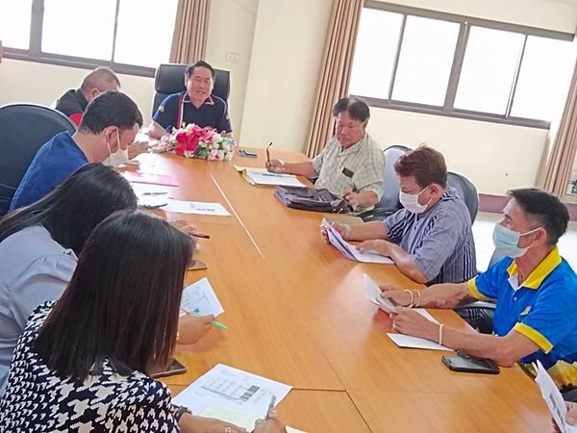

วันที่ 7 เมษายน 2566 นายอุดม เชียงยศ นายกเทศมนตรีตำบลก้อ เข้าร่วม การประชุมการจัดงบประมาณ ประจำปีงบประมาณ พ.ศ.2567 กองทุนพัฒนาไฟฟ้าโรงไฟฟ้าเขื่อนภูมิพล จังหวัดตาก ประเภทโครงการชุมชนในตำบลก้อ ภายใต้แผนงานที่ กกพ.กำหนด โดยนายวิชัย เครือไหม คพรฟ.ตำบลก้อ ร่วมด้วย ผู้นำชุมชนตำบลก้อ แพทย์ประจำตำบลก้อ คณะครูโรงเรียนบ้านก้อจัดสรร และผู้เกี่ยวข้อง เข้าร่วม ณ ห้องประชุมเทศบาลตำบลก้อ

4

ประจำเดือน เมษายน 2566 ฉบับที่ 4 ครั้งที่ 1

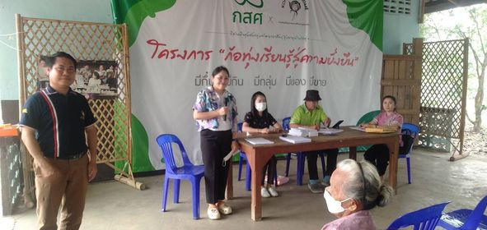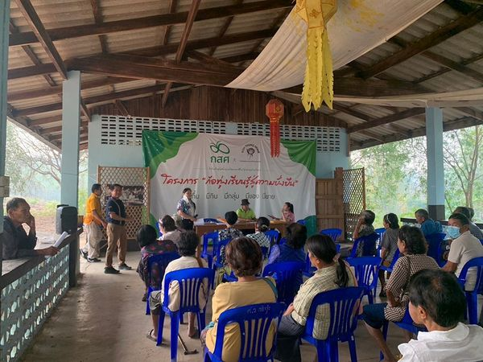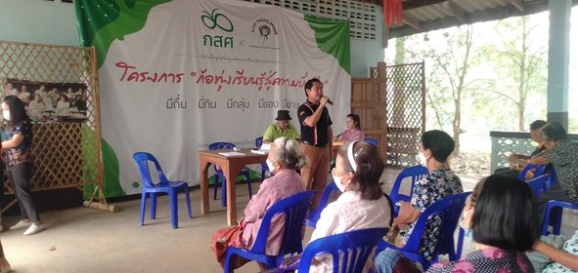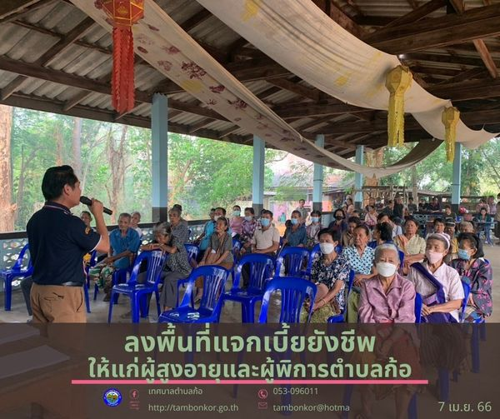

วันที่ 7 เมษายน 2566 เวลา 09.00 น. นายอุดม เชียงยศ นายกเทศมนตรีตำบลก้อ พร้อมด้วย เจ้าหน้าที่กองสวัสดิการสังคมเทศบาลตำบลก้อ ลงพื้นที่แจกเบี้ยยังชีพให้แก่ผู้สูงอายุและผู้พิการตำบลก้อ ได้แก่ หมู่ที่ 1 บ้านก้อทุ่ง ผู้สูงอายุ จำนวน 157 คน ผู้พิการจำนวน 55 คน หมู่ที่ 2 บ้านก้อหนอง ผู้สูงอายุ จำนวน 85 คน ผู้พิการ จำนวน 34 คน หมู่ที่ 3 บ้านก้อจอก ผู้สูงอายุ จำนวน 113 คน ผู้พิการ จำนวน 41 คน และหมู่ที่ 4 บ้านก้อท่า ผู้สูงอายุ จำนวน 129 คน ผู้พิการ จำนวน 27 คน รวมผู้สูงอายุตำบลก้อทั้งสิ้น 484 คน และผู้พิการรวมทั้งสิ้น 157 คน

ประจำเดือน เมษายน 2566 ฉบับที่ 4 ครั้งที่ 1

5

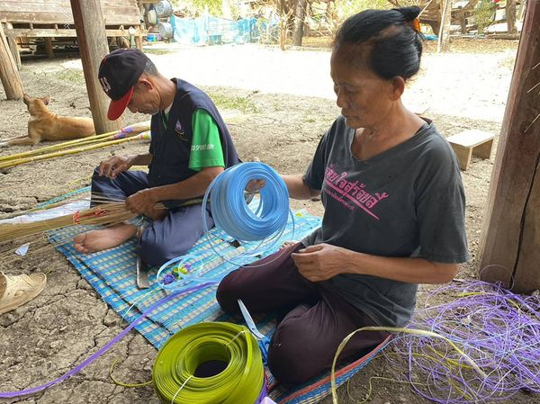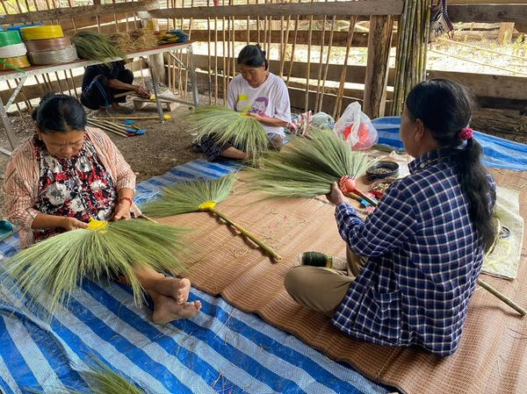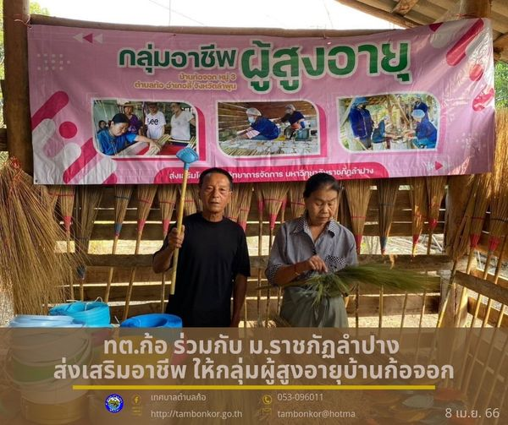

วันที่​ 8 เมษายน​ 2566 นายอุดม เชียงยศ นายกเทศมนตรีตำบลก้อ​ ร่วมกับ คณะวิทยาการจัดการ มหาวิทยาลัยราชภัฏลำปาง ลงพื้นที่ เพื่อดำเนินกิจกรรมส่งเสริมอาชีพ ให้กับกลุ่มผู้สูงอายุ บ้านก้อจอก ตำบลก้อ​ อำเภอลี้ จังหวัดลำพูน ภายใต้โครงการพัฒนาคุณภาพชีวิตและยกระดับเศรษฐกิจฐานราก พื้นที่อำเภอลี้ ร่วมกับเทศบาลตำบลก้อ อำเภอลี้ จังหวัดลำพูน

ประจำเดือน เมษายน 2566 ฉบับที่ 4 ครั้งที่ 1

6

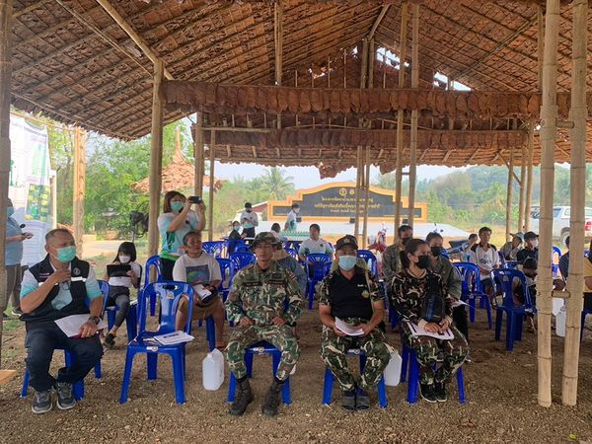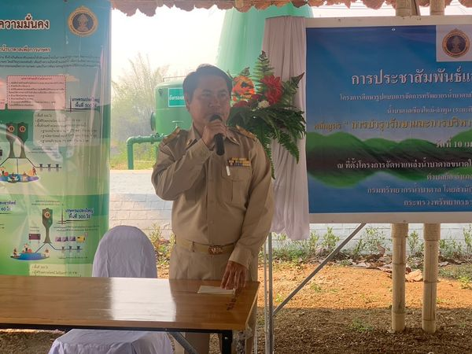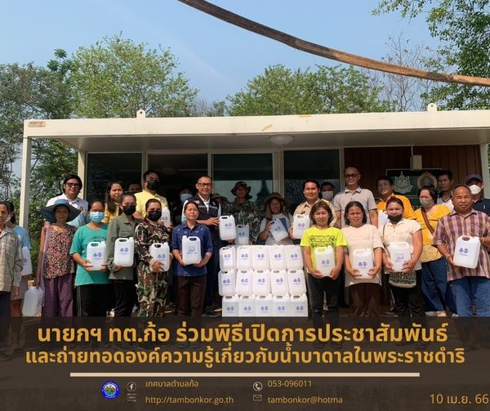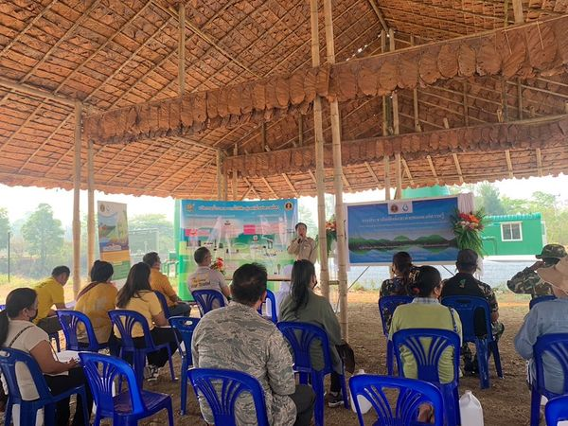

วันที่ 10 เมษายน 2566 เวลา 09.00 น. นายอุดม เชียงยศ นายกเทศมนตรีตำบลก้อ เข้าร่วม เป็นเกียรติในพิธีเปิดการประชาสัมพันธ์ และถ่ายทอดองค์ความรู้ หลักสูตรการบำรุงรักษาและการบริหารจัดการบาดาลขนาดใหญ่โดยมี เจ้าหน้าที่เทศบาลตำบลก้อ เจ้าหน้าที่อุทยานแห่งชาติแม่ปิง กำนัน ผู้ใหญ่บ้าน และประชาชนตำบลก้อ เข้าร่วม ณ ที่ตั้งโครงการจัดหาแหล่งน้ำบาดาลขนาดใหญ่ กู้ปัญหาภัยแล้ง อันเนื่องมาจากพระราชดำริตำบลก้อ อำเภอลี้ จังหวัดลำพูน

7

ประจำเดือน เมษายน 2566 ฉบับที่ 4 ครั้งที่ 1

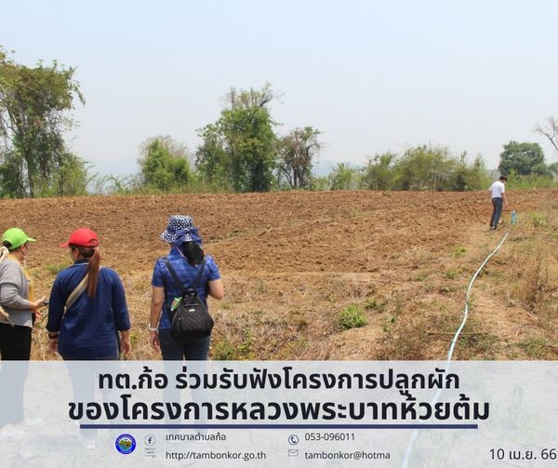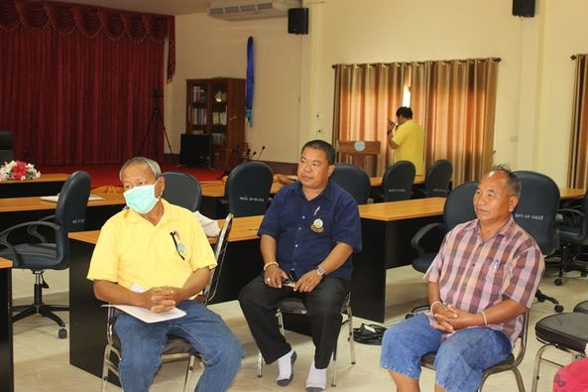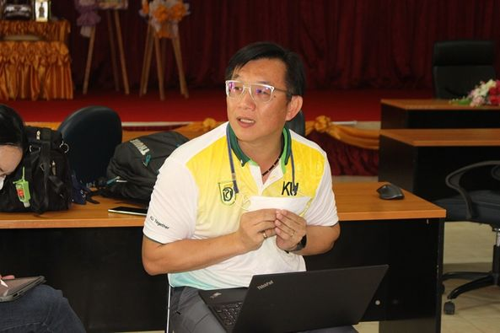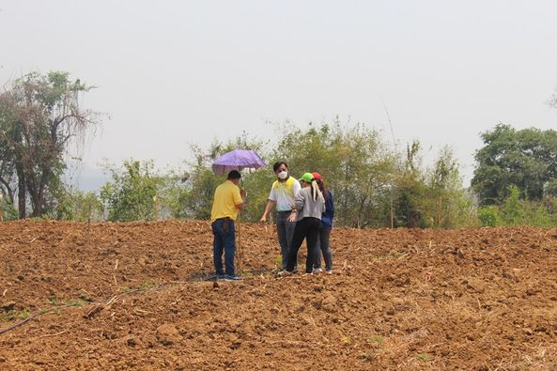

วันที่ 10 เมษายน 2566 นายอุดม เชียงยศ นายกเทศมนตรีตำบลก้อ มอบหมายให้ นางสาวเพ็ญนภา ปาสายออ ประธานสภาเทศบาลตำบลก้อ และนางลภัสรดา ดงคำฟู ผู้อำนวยการกองยุทธศาสตร์และงบประมาณ เข้าร่วมรับฟังโครงการปลูกผักของโครงการหลวงพระบาทห้วยต้ม โดยมี พนักงานเทศบาลตำบลก้อ เกษตรกรในชุมชนตำบลก้อ กำนัน ผู้ใหญ่บ้าน และผู้สนใจ เข้าร่วมรับฟังโครงการปลูกผักของโครงการหลวงพระบาทห้วยต้ม ในพื้นที่ที่มีน้ำใช้พอเพียง เพื่อเพิ่มผลผลิตทางการเกษตรขอเกษตรกร และสร้างรายได้ให้เกษตรกร เพื่อรับฟังหลักเกณฑ์และรายละเอียด ณ ห้องประชุมเทศบาลตำบลก้อ

ประจำเดือน เมษายน 2566 ฉบับที่ 4 ครั้งที่ 1

8

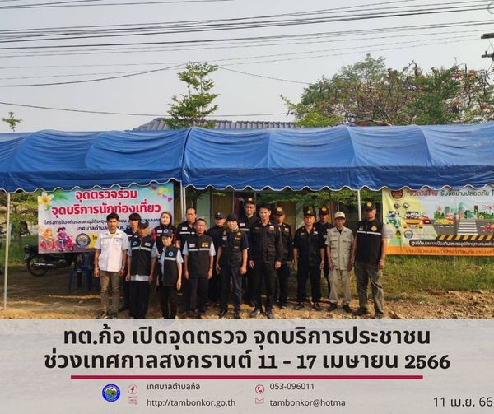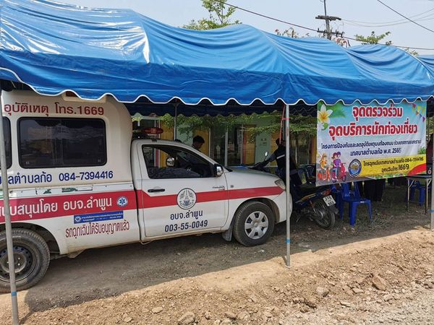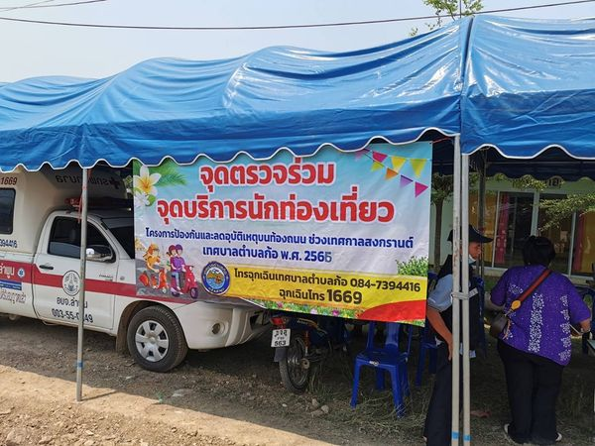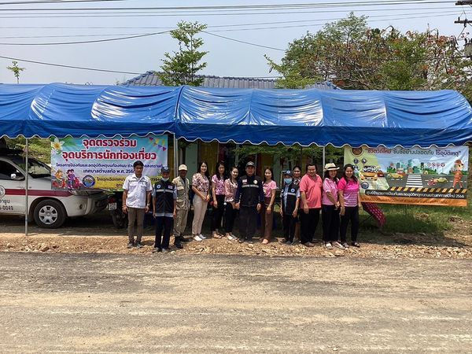

วันที่ 11 เมษายน 2566 นายอุดม เชียงยศ นายกเทศมนตรีตำบลก้อ พร้อมด้วย คณะพนักงานเทศบาลตำบลก้อ อาสาสมัครป้องกันภัยฝ่ายพลเรือน หรือ อปพร. ชรบ. อสม. กำนัน ผู้ใหญ่บ้าน ร่วมเปิดจุดบริการประชาชน ตามโครงการ " การป้องกันและลดอุบัติเหตุทางถนน ช่วงเทศกาลสงกรานต์ พ.ศ. 2566 " ระหว่างวันที่ 11 - 17 เมษายน 2566 ภายใต้การรณรงค์ "ชีวิตวิถีใหม่ ขับขี่อย่างปลอดภัย ไร้อุบัติเหตุ ณ บริเวณอาคารแสดงสินค้า OTOP หน้าสำนักงานเทศบาลตำบลก้อ อำเภอลี้ จังหวัดลำพูน เพื่อรณรงค์ป้องกันและลดอุบัติเหตุทางถนนในพื้นที่ช่วงเทศกาลสงกรานต์ พ.ศ. 2566

ประจำเดือน เมษายน 2566 ฉบับที่ 4 ครั้งที่ 1

9

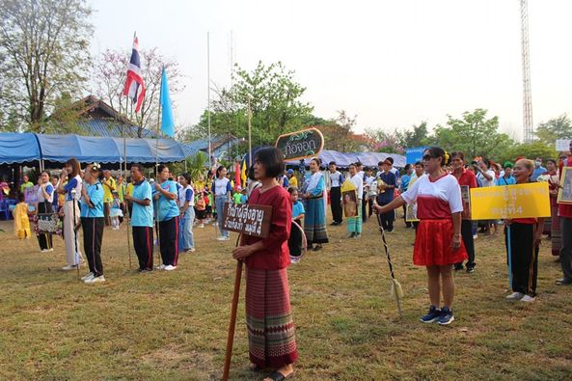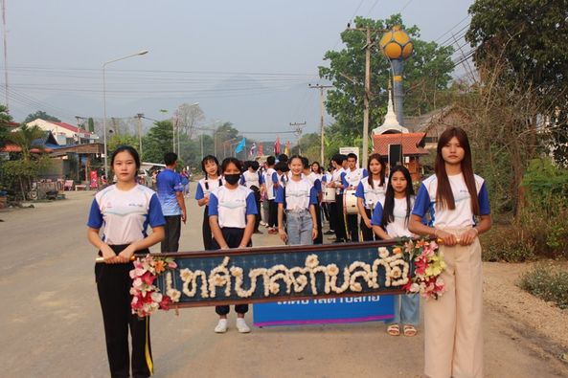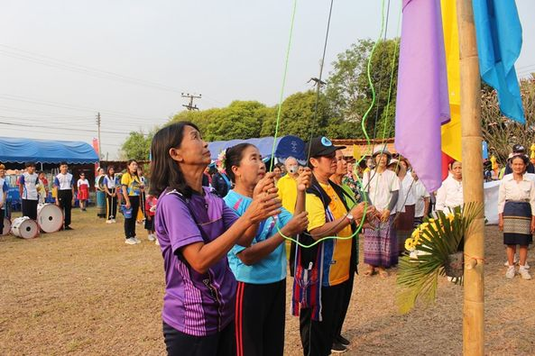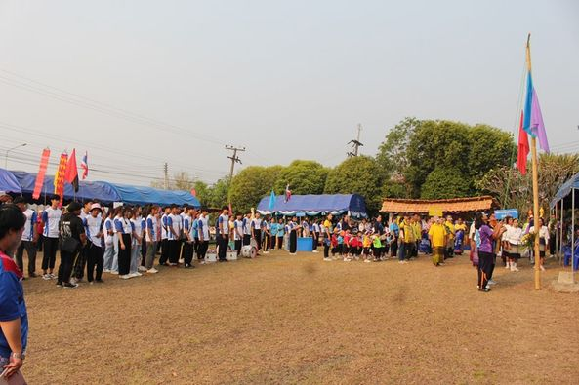

วันที่ 19 เมษายน 2566 เวลา 08.00 น. นายอุดม เชียงยศ นายกเทศมนตรีตำบลก้อ พร้อมด้วย นายลออ อู่ทรัพย์ นายพิชญะ สุยะมัน รองนายกเทศมนตรีตำบลก้อ นางสาวเพ็ญนภา ปาสายออ ประธานสภาเทศบาลตำบลก้อ คณะผู้บริหาร สมาชิกสภาเทศบาลตำบลก้อ พนักงานเทศบาลตำบลก้อ และกลุ่มผู้สูงอายุตำบลก้อ เข้าร่วม กิจกรรมโรงเรียนผู้สูงอายุตำบลก้อ ประจำปี 2566 การแข่งขันกีฬาผู้สูงอายุตำบลก้อ ณ ลานสนามเทศบาลตำบลก้อ ภายในงานมีกิจกรรมการแข่งกีฬาพื้นบ้าน การประกวดร้องเพลง และการแสดงดนตรีพื้นบ้าน (ซอ) เอส่งเสริมให้ผู้สูงอายุทำกิจกรรมเพื่อส่งเสริมสุขภาพและการเข้าสังคมลดภาวะซึมเศร้ามีจิตใจเบิกบานร่างกายแข็งแรง

10

ประจำเดือน เมษายน 2566 ฉบับที่ 4 ครั้งที่ 1

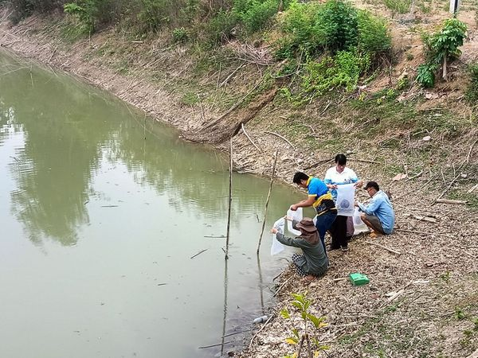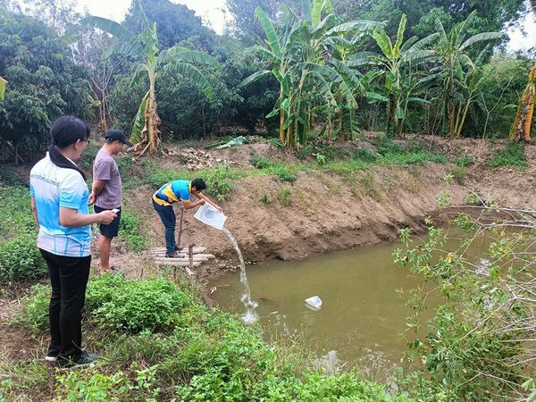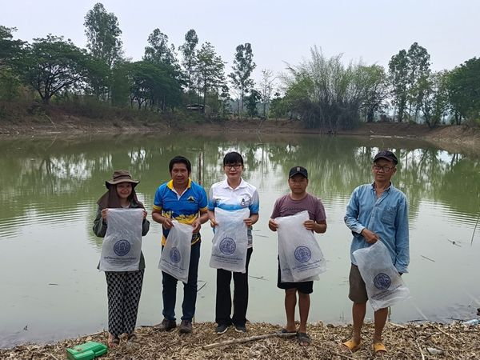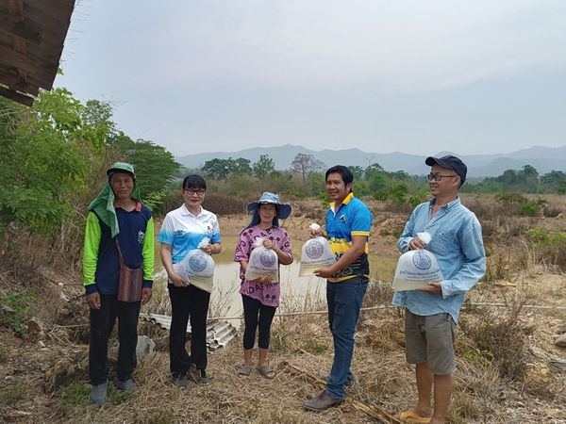

วันที่ 21 เมษายน 2566 เทศบาลตำบลก้อ นายอุดม เชียงยศ นายกเทศมนตรีตำบลก้อ มอบหมายให้ นายพิชญะ สุยะมัน รองนายกเทศมนตรีตำบลก้อ พร้อมด้วย ว่าที่ร้อยตรีชัยยทุธ คุณาพรสุจริต ปลัดเทศบาลตำบลก้อ พนักงานเทศบาลตำก้อ สมาชิกสภาเทศบาลตำบลก้อ และผู้นำชุมชน ร่วมกันปล่อยกุ้งก้ามกรามลงในแหล่งน้ำในพื้นที่ตำบลก้อ โดยสำนักงานประมงจังหวัดลำพูน เพื่อเพิ่มผลผลิตสัตว์น้ำในพื้นที่แหล่งน้ำสาธารณะจังหวัดลำพูน ประกอบกับการส่งเสริมและพัฒนาคุณภาพชีวิตในชุมชนตำบลก้อ สนับสนุนพันธุ์กุ้งก้ามกรามจากศูนย์วิจัยและพัฒนาประมงน้ำจืดตาก

11

ประจำเดือน เมษายน 2566 ฉบับที่ 4 ครั้งที่ 1

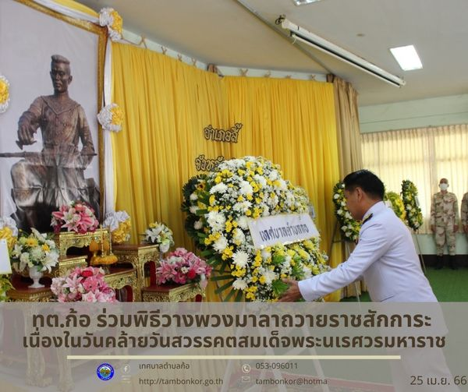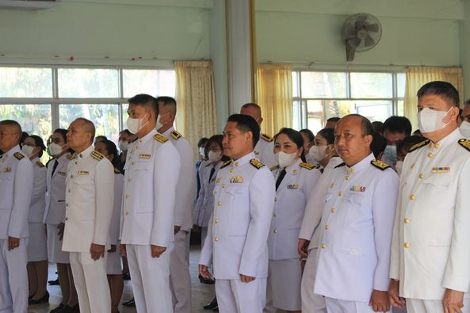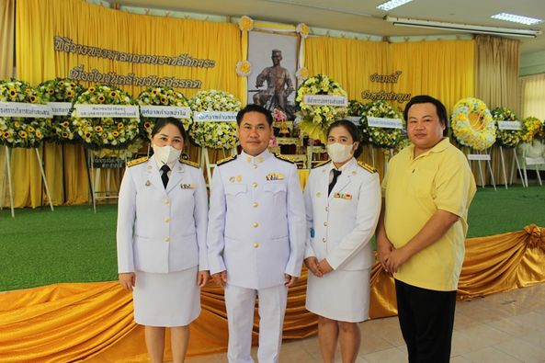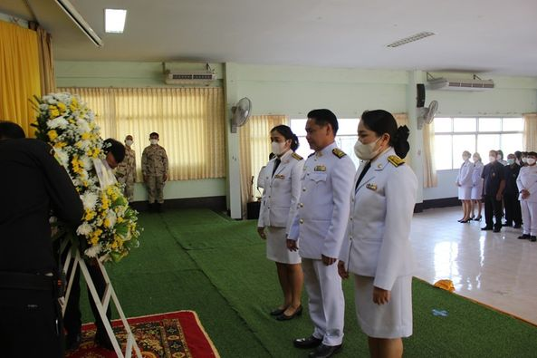

วันที่ 25 เมษายน 2566 เวลา 08.30 น. นายอุดม เชียงยศ นายกเทศมนตรีตำบลก้อ พร้อมด้วย คณะผู้บริหารเทศบาล ผู้อำนวยการกองยุทธศาสตร์และงบประมาณ เจ้าหน้าที่ พนักงาน เทศบาลตำบลก้อ ร่วมพิธีวางพวงมาลาถวายราชสักการะ เนื่องในวันคล้ายวันสวรรคตสมเด็จพระนเรศวรมหาราช โดยมี นายวิวัฒน์ จันทร์โอภาส นายอำเภอลี้ เป็นประธานในพิธี ณ ห้องประชุมเมืองนักบุญที่ว่าการอำเภอลี้ จังหวัดลำพูน

12

ประจำเดือน เมษายน 2566 ฉบับที่ 4 ครั้งที่ 1

13

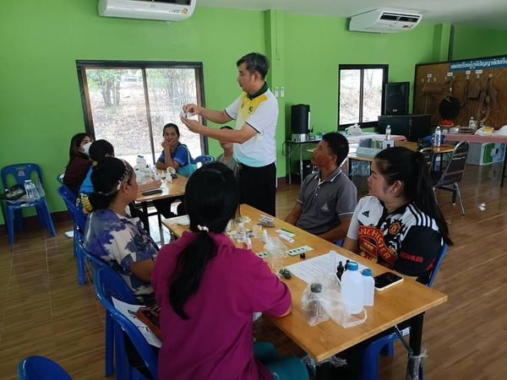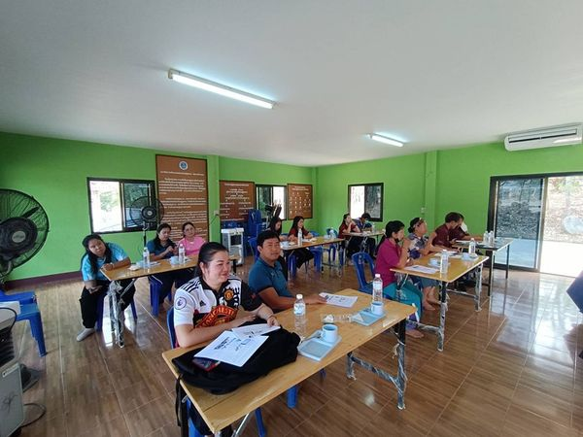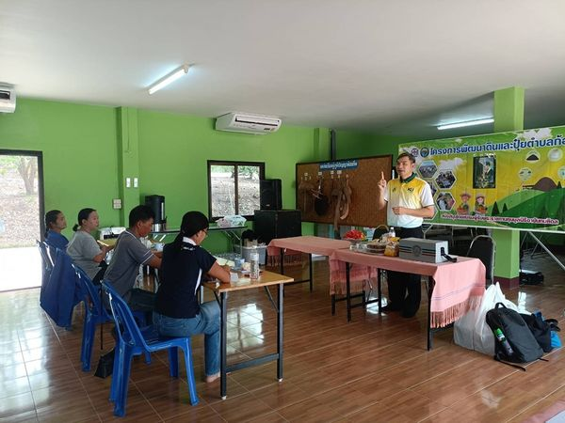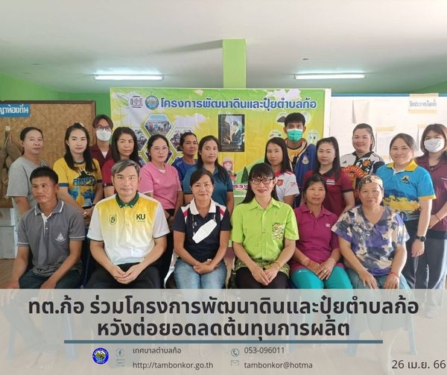

วันที่​ 26 เมษายน​ 2566 นายอุดม เชียงยศ นายกเทศมนตรีตำบลก้อ​ มอบหมายให้​ นายพิชญะ​ สุ​ยะ​มัน​ รอง​นายก​เทศมนตรี​ตำ​บ​ลก้อ​ พร้อมด้วย​ พนักงาน​ เจ้าหน้าที่​เทศบาล​ตำ​บ​ลก้อ​ สมาชิกสภาเทศบาล​ตำบล​ก้อ​ และประชาชน​ผู้สนใจ เข้าร่วมโครงการพัฒนาดินและปุ๋ยตำบลก้อ​ โดยมีวิทยากรผู้มีความรู้​จากมหาวิทยาลัย​เกษตร​ศาสตร์เป็นผู้ถ่ายทอด​ เพื่อหวังพัฒนา​ดินและปุ๋ยในพื้นที่ตำบลก้อให้เกิดความสมดุลและได้ผลผลิตงอกงามต้นทุนต่ำ​ ณ​ ห้องประชุม​เทศบาล​ตำ​บ​ลก้อ​

ประจำเดือน เมษายน 2566 ฉบับที่ 4 ครั้งที่ 1

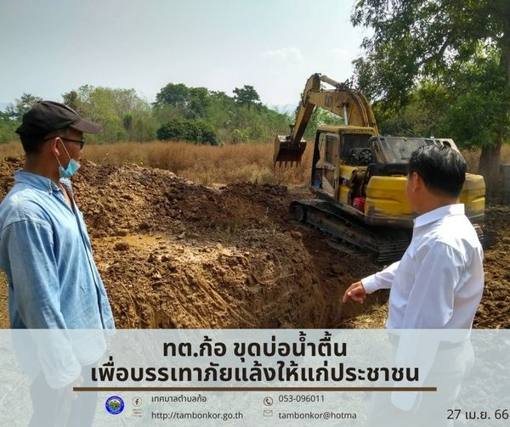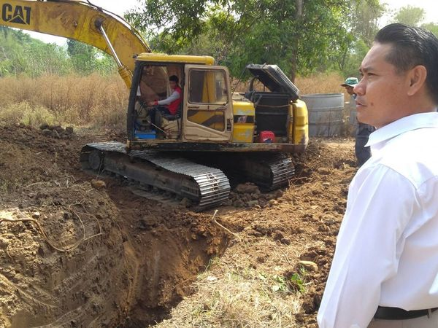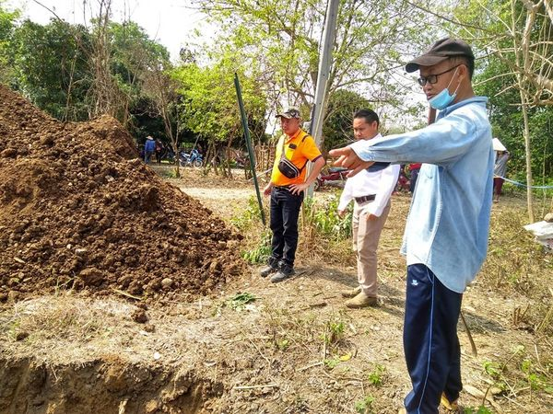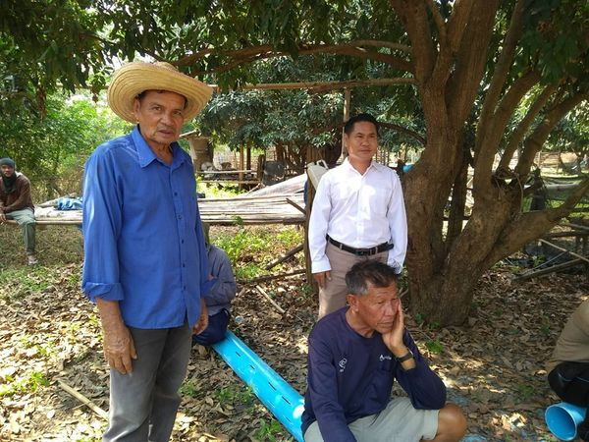

วันที่ 27 เมษายน 2566 เวลา 10.00 น. นายอุดม เชียงยศ นายกเทศมนตรีตำบลก้อ พร้อมด้วย นายลออ อู่ทรัพย์ รองนายกเทศมนตรีตำบลก้อ นายประทาน หม่นสุ ที่ปรึกษานายกเทศมนตรี และเจ้าหน้าที่กองช่าง เทศบาลตำบลก้อ ลงพื้นที่ตรวจสอบการขุดบ่อน้ำตื้นเพื่อบรรเทาภัยแล้งให้แก่ประชาชน ณ หมู่ที่ 4 บ้านก้อท่า ตำบลก้อ อำเภอลี้ จังหวัดลำพูน

14

ประจำเดือน เมษายน 2566 ฉบับที่ 4 ครั้งที่ 1

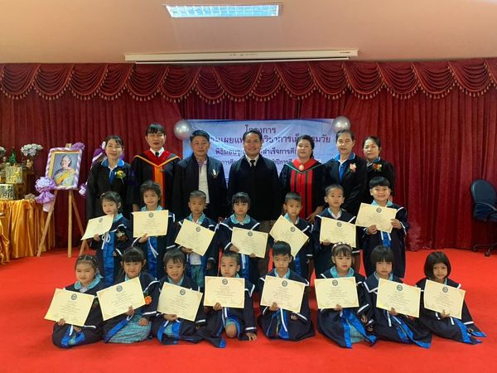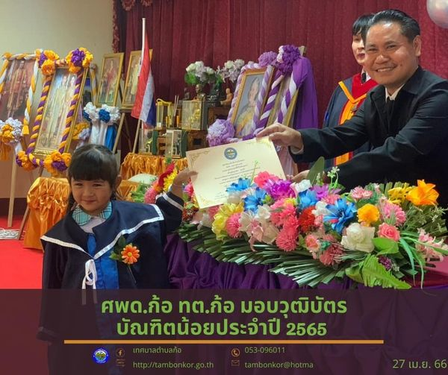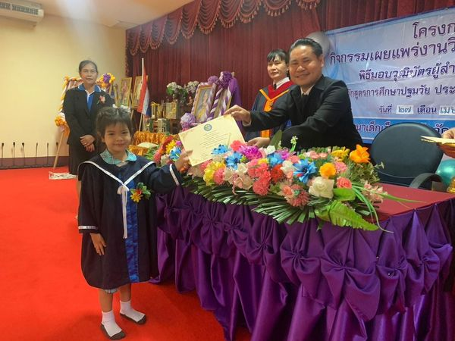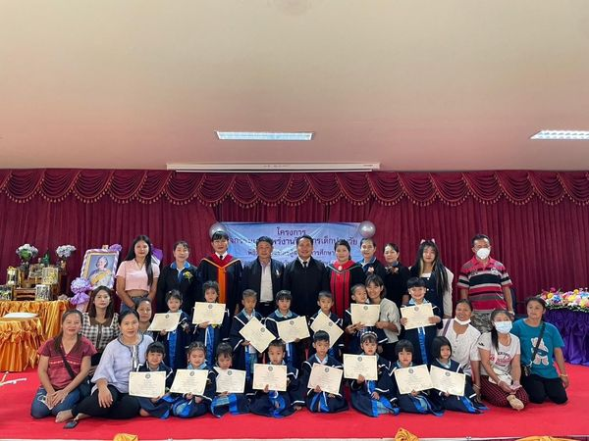

15

ประจำเดือน เมษายน 2566 ฉบับที่ 4 ครั้งที่ 1

วันที่ 27 เมษายน 2566 เวลา 09.00 น. นายอุดม เชียงยศ นายกเทศมนตรีตำบลก้อ พร้อมด้วย นายพิชญะ สุยะมัน รองนายกเทศมนตรีตำบลก้อ นายชัยยุทธ คุณาพรสุจริต ปลัดเทศบาล พนักงานเทศบาลตำบลก้อ ร่วมกิจกรรมโครงการเผยแพร่งานวิชาการเด็กปฐมวัย และพิธีมอบวุฒิบัตรผู้สำเร็จการศึกษาปฐมวัย ประจำปีการศึกษา 2565 ของศูนย์พัฒนาเด็กเล็กบ้านก้อจัดสรร สังกัดเทศบาลตำบลก้อ โดยมี นักเรียนและผู้ปกครองเข้าร่วม ณ ห้องประชุมเทศบาลตำบลก้อ